淡江時報 第 646 期
福袋最誘人
學生新聞
上週商管資訊展一連三天每天發放100福袋，贈送銀製項鍊等精美生活用品，吸引大批學生排隊入場。（圖/嘉翔）
2010/09/27

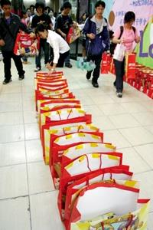
上週商管資訊展一連三天每天發放100福袋，贈送銀製項鍊等精美生活用品，吸引大批學生排隊入場。（圖/ 嘉翔）

